ПОЛОЖЕНИЕ О ПРОВЕДЕНИИ
Полуфинал Всероссийского Отборочного Тура WCC 2021 является отборочным туром по Центральному Федеральному Округу среди барменов World Cocktail Championship 2021.
Победители отборочного тура по ЦФО в г.Тамбов, один в категории «Best Profi» и один в категории «Flairing», будут представлять Центральный федеральный округ на Всероссийском финале Чемпионата Мира среди барменов WCC 2021, который состоится в июле 2021 года в г. Казань.

ОБЩИЕ ПОЛОЖЕНИЯ
- К участию в профессиональном конкурсе среди барменов допускаются победители региональных отборочных туров городов Центрального Федерального Округа: Белгород, Брянск, Воронеж, Калуга, Курск, Липецк, Орел, Рязань, Смоленск, Тамбов, Тверь, Тула, Ярославль.
- Конкурс будет проходить в 2-х категориях – “Best Profi” и “Flairing”. Конкурсант, выступающий в категории “Best Profi” должен обладать профессиональными знаниями и навыками, необходимыми для приготовления классических и авторских коктейлей, всеми профессиональными навыками, предъявляемыми к профессии «бармен», а конкурсант, выступающий в категории “Flairing”, владеть искусством «жонглирования» бутылками и барменским инвентарём.
- Любой участник, подтверждая свое участие в конкурсе, соглашается с ниже перечисленными правилами и обязан точно следовать им, тем самым, выказывая свое уважение к организаторам и соперникам по соревнованию.
- Каждый конкурсант должен предоставить, заполненную анкету-заявку до 23.59 часов 26-го апреля (время Московское) на электронный адрес mishabar68@mail.ru , с рецептурами авторских коктейлей.
- Проезд и проживание участников «Конкурса» обеспечивает региональное представительство конкурсанта.

ПРИЗЫ И НАГРАДЫ

Победитель категории «Best Profi» получает звание «Чемпион среди барменов ЦФО в категории Best Profi WCC 2021» и право представлять Южный федеральный округ на Всероссийском финале Чемпионата Мира среди барменов WCC 2021, в г. Москва.

бедитель категории «Flairing» получает звание «Чемпион среди барменов ЦФО в категории Flairing WCC 2021» и право представлять Южный федеральный округ на Всероссийском финале Чемпионата Мира среди барменов WCC 2021, в г. Москва.

ФОРМАТ ПРОВЕДЕНИЯ «КОНКУРСА»

Категория «Best Profi»
- «Теория»
- «Иностранный язык (английский)»
- «Кофе»
- «Пиво»
- «Вино»
- «Bar Style»
- «Миксология» - классическое выступление с приготовлением авторского коктейля.

Категория «Flairing»
- «Flairing» - выступление всех участников со своей программой и приготовлением заданных коктейлей,
- «Bar Style» выступление cо своим фантазийным коктейлем.

ДАТА, ВРЕМЯ И МЕСТО ПРОВЕДЕНИЯ «КОНКУРСА»

28 апреля 12-00 – 18-00 –мастер-классы компаний-партнеров
14-00 – 15-00 –экскурсия на пивоваренное производство ресторана «Beerlogovo»
15-00 – 16-00 – обед
18-00 – 20-00 – автобусная экскурсия по г.Тамбову
20-00 – 21-00 - фуршет на свежем воздухе
21.30 – трансфер в гостиницу «Тамбовская»

29 апреля 10.30 – 10.45 Сбор участников конкурса
11.00 - 12.00 Регистрация участников, жеребьевка и брифинг
12.00 – 19.00 Проведение конкурса в обеих номинациях
19.00 – 19.30 Пресс-конференция
19.30 Награждение
20.00 – 22.00 Фуршет для участников конкурса, afterparty (ресторан Beerlogovo)

МЕСТО проведения: Тамбов, ул. Октябрьская, д.16, ресторан «Beerlogovo»

Категория «Best Profi»
Все участники данной категории, обязательно проходят все номинации.
- Внешний вид конкурсанта должен соответствовать классическому стилю.
- Выступление участников оценивается профессиональным жюри.

ПРАВИЛА И МЕХАНИКА «КОНКУРСА»
Участнику необходимо пройти полосу профессиональных препятствий (модулей/подноминаций), в которых оцениваются знания и практические навыки по различным профессиональным критериям:

Теория. Все участники одновременно сдают теоретический тест
Вино. По одному
Английский. По одному
Кофе. По одному
Пиво. По одному
Миксология. Одновременно по двое.
Bar Style. Одновременно по двое.

Номинации:
1. Теория
А) Необходимо пройти тест на знание напитков, организации работы в баре и конфликтологии.
Б) Тест оценивается по 60-бальной системе.

2. Иностранный язык
А) Необходимо пройти тест на знание английского языка, относящийся к профессии «бармен» (устно).
Б) Максимальная сумма баллов – 50.

3. Кофе
а) будут оцениваться знания по правильному обращению с кофе-машиной.
б) нужно ответить на несколько вопросов по теории кофе.
в) необходимо приготовить 1 (одну) порцию кофе Эспрессо, 2 (две) порции кофе Капучино с применением латте-арта (изобразить минимум любой классический рисунок «сердце», «яблоко», «розетто») – оценивается правильность работы с кофе-машиной, приготовления кофе, молочной пенки, латте-арт, подача.
- участники, могут использовать как собственные, так и предоставленные организаторами кофейные аксессуары и инструмент.
д) время, отведенное на приготовление всех напитков - 5 минут.
е) порядок приготовления напитков свободный, но напитки одной категории (Капучино, двойной холдер) должны готовиться одновременно.
ж) Максимальная сумма баллов – 100.
ПРЕДОСТАВЛЯЕМОЕ ОБОРУДОВАНИЕ:
Кофемашина Faema SMART Кофемалка Fiorenzato F64E
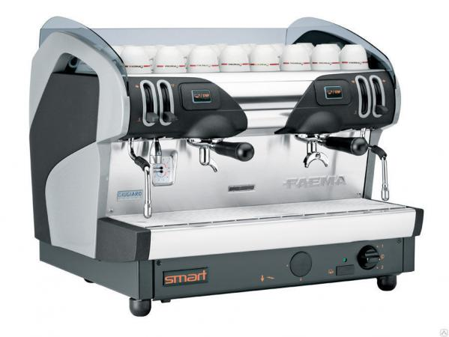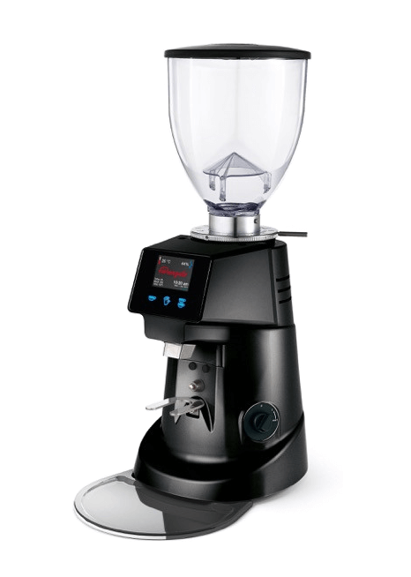

4. Пиво
А) Необходимо правильно и профессионально (эталон) сервировать и подать 2 (две) порции бутылочного пива
Б) Максимальная сумма баллов – 70.

5. Вино
А) Необходимо дать максимальную информацию об образцах вина по этикетке бутылки. Оценивается правильность и полнота ответа. Среди образцов могут быть представлены вина различных стран и регионов, в т.ч. крепленые и ароматизированные вина.
Б) Максимальная сумма баллов – 70.

6. «Mixology»:
Выступление за барной стойкой: длина 160 см, ширина 60 см, высота 102 см.
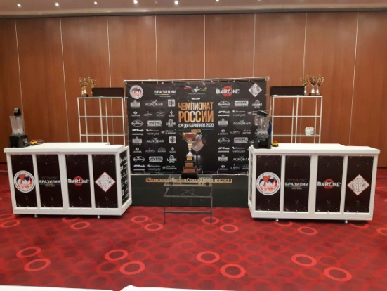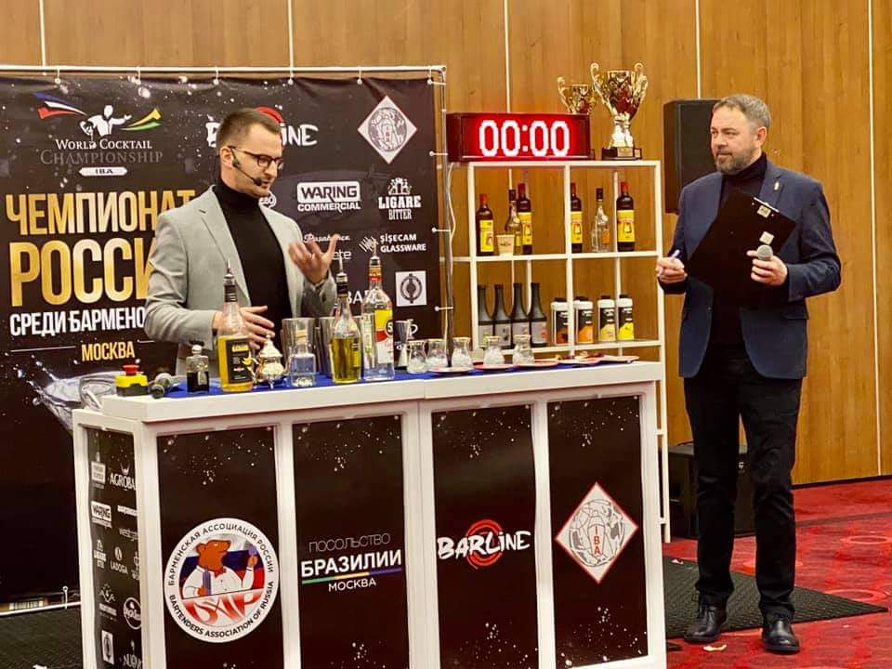
Необходимо за 5 минут приготовить:
1) один авторский коктейль в 3 (трех) экземплярах, используя классическую технику выступления,
категория авторского коктейля – Fancy drink
Авторский коктейль должен обязательно включать сироп Barline – не менее 5 мл (вкусы смотреть ниже в списке предоставляемой продукции).
- Пюре может использоваться из линейки “Barline”. Если нет необходимого вкуса пюре в линейке “Barline”, конкурсант должен использовать вкус из линейки пюре “AGROBAR”- (вкусы смотреть ниже в списке предоставляемой продукции).
- Если в рецептуре используется сок лимона или лайма, то необходимо использовать пюре «AGROBAR» (лимон или лайм).
Сиропы, пюре и топпинги других марок использовать запрещено!!!
- Все остальные компоненты для авторского коктейля, могут быть любыми, и участник приносит самостоятельно (алкоголь, соки, фрукты, травы и т.д.)
- Авторские коктейли должны быть новыми и придуманы конкурсантом. Использование известных рецептур запрещается.
- Время, отведенное на приготовление авторского коктейля - 5 минут.
- Участник может использовать любой метод приготовления коктейля.
- Все алкогольные ингредиенты, использованные для приготовления авторского коктейля должны быть в оригинальной упаковке. Безалкогольные ингредиенты – в кувшинах или в оригинальной упаковке
- Объем используемого алкоголя в одном коктейле не должен быть меньше 20 мл и превышать 70 мл.
- Количество всех ингредиентов для приготовления коктейля – не более 7(семи), включая капли.
- Не допускается смешивание двух компонентов, засчитываемых как один, в том числе использование самодельных хендмейд ингредиентов (инфьюзы, шрабы и т.д.).
- Для украшения могут быть использованы только натуральные фрукты, предоставленные организаторами или самим участником. Не разрешается использовать фабричные украшения, за исключением трубочек, шпажек. Украшение должно расположено на бокале!
Нужно руководствоваться ссылкой на ЧМ WCC https://www.facebook.com/pg/internationalbartenders/photos/?tab=album&album_id=1156857361113044
-Не допускается использовать в рецепте мороженое, йогурты
-Запрещено приготовление горячих коктейлей
- Участники должны использовать собственный инвентарь и посуду для приготовления коктейлей
- Время, отведенное на предварительное изготовление украшения в подсобном помещении и на подготовку конкурсанта, не должно превышать 15 минут
- Внешний вид конкурсанта должен соответствовать классическому стилю. Классическая обувь, брюки (юбки), рубашки (блузки), галстук (бабочка). Также возможно выступление в фирменной одежде заведения, но по согласованию с организаторами.
- Выступление участников оценивается техническим и дегустационным жюри.

Выступление участников в брендированной одежде и использование брендированных аксессуаров запрещено!

7. Bar Style
Техника BAR Style - нацелена на качественно быстрое приготовление (внешний вид, аромат, вкус) коктейлей и подачи напитков, а так же на использовании барменом различных трюков BAR Style.
ВАЖНО:
- оправданный трюк или связка - значит в алгоритме приготовления коктейля, имеет смысл и логичное завершение (налив, насыпание льда и т. п.), - взяв каждый предмет (бутылку, джигер, шейкер, ложку, совок, и т.д.) – делаешь «фишку», один элемент, не более! - подбросить предметы, вращение, трюки – не должны влиять на скорость и качество приготовления напитка!

Выступление за барной стойкой: длина 160 см, ширина 60 см, высота 102 см.
Ниже представлены примеры:
https://vk.com/video-34088155_456239041
https://www.youtube.com/watch?v=t5-uJre7v88
https://www.youtube.com/watch?v=SqQiJ68uXT8
Необходимо приготовить, используя технику выступления Bar Style, 1 (один) заданный коктейль методом шейк в бокале Мартини или рокс со льдом (водка – 30 мл, сироп “Barline” (вкус выдается по усмотрению организаторов) – 15 мл, пюре «AGROBAR» лимон – 30 мл) и 1 (один) авторский в 2-х экземплярах, с обязательным использованием водки «Хаски» (нельзя использовать другие крепкие спиртные), сиропа «Barline» или ликера «Marie Brizard» (см. «Список предоставляемого»).
Учитывается лучшее время в общем зачёте и техника работы.

Максимальная сумма баллов за технику – 70 баллов и за скорость 20 баллов.

Участник, набравший максимальное количество баллов по итогам всех этапов, становится победителем Полуфинала Всероссийского Отборочного Тура WCC 2021 по Центральному Федеральному Округу среди барменов World Cocktail Championship в категории «Best Profi» и получает право представлять ЦФО на Всероссийском финале Чемпионата Мира среди барменов WCC 2021 в категории «Best Profi».

Категория «Flairing»

ПРАВИЛА И МЕХАНИКА «КОНКУРСА»

Все участники, подавшие заявку на участие в номинации «Флейринг», участвуют в 2 (двух) этапах: «Flairing» и «Bar style».

Flairing. По одному.
Bar Style. Одновременно по двое.

1. Bar Style
Техника BAR Style - нацелена на качественно быстрое приготовление (внешний вид, аромат, вкус) коктейлей и подачи напитков, а так же на использовании барменом различных трюков BAR Style.
ВАЖНО:
- оправданный трюк или связка - значит в алгоритме приготовления коктейля, имеет смысл и логичное завершение (налив, насыпание льда и т. п.), - взяв каждый предмет (бутылку, джигер, шейкер, ложку, совок, и т.д.) – делаешь «фишку», один элемент, не более! - подбросить предметы, вращение, трюки – не должны влиять на скорость и качество приготовления напитка!

Выступление за барной стойкой: длина 160 см, ширина 60 см, высота 102 см.

Ниже представлены примеры:
https://vk.com/video-34088155_456239041
https://www.youtube.com/watch?v=t5-uJre7v88
https://www.youtube.com/watch?v=SqQiJ68uXT8
Необходимо приготовить, используя технику выступления Bar Style, 1 (один) заданный коктейль методом шейк в бокале Мартини или рокс со льдом (водка – 30 мл, сироп “Barline” (вкус выдается по усмотрению организаторов) – 15 мл, пюре «AGROBAR» лимон – 30 мл) и 1 (один) авторский в 2-х экземплярах, с обязательным использованием водки «Хаски» (нельзя использовать другие крепкие спиртные), сиропа «Barline» или ликера «Marie Brizard» (см. «Список предоставляемого»).
Учитывается лучшее время в общем зачёте и техника работы.

Максимальная сумма баллов за технику – 70 баллов и за скорость 20 баллов.

2. Flairing

Выступление за портативной барной стойкой!
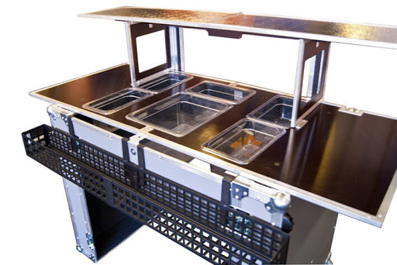
Необходимо за 5 минут приготовить один авторский коктейль в 3 (трёх) экземплярах, используя флейринг- технику выступления.
- категория авторского коктейля – Fancy drink
Авторский коктейль должен обязательно включать сироп Barline – не менее 5 мл (вкусы смотреть ниже в списке предоставляемой продукции).
- Пюре может использоваться из линейки “Barline”. Если нет необходимого вкуса пюре в линейке “Barline”, конкурсант должен использовать вкус из линейки пюре “AGROBAR”- (вкусы смотреть ниже в списке предоставляемой продукции).
- Если в рецептуре используется сок лимона или лайма, то необходимо использовать пюре «AGROBAR» (лимон или лайм).
Сиропы, пюре и топпинги других марок использовать запрещено!!!
- Все остальные компоненты для авторского коктейля, могут быть любыми, и участник приносит самостоятельно (алкоголь, соки, фрукты, травы и т.д.)
- В процессе шоу-выступления конкурсантам необходимо продемонстрировать хорошо отработанную технику жонглирования, как шоу, так и рабочего флейринга, яркость шоу-программы, профессионализм приготовления заданных коктейлей.
- Время, отведенное на выступление и приготовление коктейля - 5 минут.
- Конкурсант обязан предоставить организаторам музыкальный трек, под который будет выступать на флешку. Продолжительность трека не должна превышать 5 минут.
- Конкурсант обязан принести с собой рабочие бутылки и необходимый барный инвентарь.
- Посуда предоставляется организаторами, но участник может принести свою посуду с собой.
- Авторский коктейль должен быть новым и придуман конкурсантом. Использование известных рецептур запрещается.
- Участник может использовать любой метод приготовления коктейля.
- Все алкогольные ингредиенты, использованные для приготовления авторского коктейля должны быть в оригинальной упаковке. Безалкогольные ингредиенты – в кувшинах или в оригинальной упаковке
- Количество жидкости в рабочем флейринге – не менее ½ бутылки
- Количество жидкости в шоу флейринге – не менее 30 мл
- Все бутылки, за исключением спонсорских, должны быть полностью без этикеток и обклеены предоставляемыми организаторами наклейками.
- В рабочем флейринге должны быть только металлические гейзеры.
- Объем, используемого алкоголя в одном коктейле не должен быть меньше 20 мл и превышать 70мл.
- Количество всех ингредиентов для приготовления коктейля – не более 7(семи), включая капли.
- Не допускается смешивание двух компонентов, засчитываемых как один, в том числе использование самодельных хендмейд ингредиентов (инфьюзы, шрабы и т.д.).
- Для украшения могут быть использованы только натуральные фрукты, предоставленные организаторами или самим участником. Не разрешается использовать фабричные украшения, за исключением трубочек, шпажек. Украшение должно расположено на бокале!
Нужно руководствоваться ссылкой на ЧМ WCC https://www.facebook.com/pg/internationalbartenders/photos/?tab=album&album_id=1156857361113044
-Не допускается использовать в рецепте мороженое, йогурты
-Запрещено приготовление горячих коктейлей
- Запрещается использование огня и пиротехники
- Участники должны использовать собственный инвентарь и посуду для приготовления коктейлей
- Время, отведенное на предварительное изготовление украшения в подсобном помещении и на подготовку конкурсанта, не должно превышать 15 минут
- Внешний вид конкурсанта не должен быть с логотипом бренда, не участвующего в Конкурсе.
- Выступление участников оценивается техническим и дегустационным жюри.

Участник, набравший максимальное количество баллов по итогам двух этапов, становится победителем Полуфинала Всероссийского Отборочного Тура WCC 2021 по Центральному Федеральному Округу среди барменов World Cocktail Championship в категории «Flairing» и получает право представлять ЦФО на Всероссийском финале Чемпионата Мира среди барменов WCC 2021 в категории «Flairing».

СПИСОК ПРОДУКЦИИ ПРЕДОСТАВЛЯЕМОЙ ОРГАНИЗАТОРАМИ

Бокалы

хайбол ( 290 мл)
мартини ( 90 мл – 1 см от края)

Продукция

Водка «Хаски»

Ликеры «Marie Brizard»
Дыня, Трипл Сек, Блю Кюрасао, Банан, Кокос, Персик, Кофе.

Молоко «Суворово»

Фрукты:
Лайм, лимон, апельсин.

Сиропы «BARLINE» : чёрная смородина, дыня жёлтая, клубника, лаванда, кокос, банан жёлтый, гренадин, блу кюрасао, маракуйя, личи, манго, цветы бузины, роза, фиалка, яблоко зелёное, огурец, солёная карамель, попкорн, малина, ежевика, гранат, клюква, фисташка, миндаль, грейпфрут, красный апельсин, мандарин, клён, жасмин, груша.
Сиропы «BARLINE» ФИТНЕС: ваниль, карамель, шоколад, арбуз, лесная ягода, клубника.
Топпинги «BARLINE»: халва, ваниль, кокос, солёная карамель, карамель, шоколад.
Пюре «BARLINE»: черника, груша, клубника, малина, вишня, чёрная смородина, персик, манго, ежевика, облепиха, маракуйя, абрикос.
Пюре «AGROBAR»: манго, маракуйя, малина, лимон (вместо фреша), лайм (вместо фреша), кизил, абрикос, каламанси, гранат, зелёный крыжовник.

Разрешается использование других вкусов сиропов и топпингов, но только из линейки компаний «Barline», а также других фруктов, трав и т.д. Данные ингредиенты для авторского коктейля, не указанные в списке, конкурсант предоставляет самостоятельно!

Оргкомитет конкурса, оставляет за собой право вносить изменения в условия
конкурса, по уважительным причинам.
Окончание приёма заявок 26 апреля, 23:59 (время Московское), на e-mail: mishabar68@mail.ru
Телефон для связи: 8915-877-38-55 (Представитель Б.А.Р. г.Тамбов – Воробьёв Михаил)

